Medienmitteilung

Teufen, 13. Mai 2014

Der Tag, an dem alle Insekten verschwinden
Filmischer Appell für mehr Respekt vor den «kleinen Riesen»

Wenn es von heute auf morgen keine Insekten mehr gäbe, würden wir Menschen bis 2024 aussterben. Trotzdem geben wir Milliarden aus, um unsere Häuser insektenfrei zu machen. Doch welchen Nutzen stiften Insekten? Wie bereichern sie unser Leben? Was hat etwa eine Fliege in der Schokolade verloren? Der animierte Kurzfilm „Kleine Riesen“, der heute veröffentlicht wird, macht sich für unsere „Partner mit sechs Beinen“ stark . Produziert wurde er ausgerechnet von einem Insektenbekämpfer, dem Unternehmer Hans-Dietrich Reckhaus.

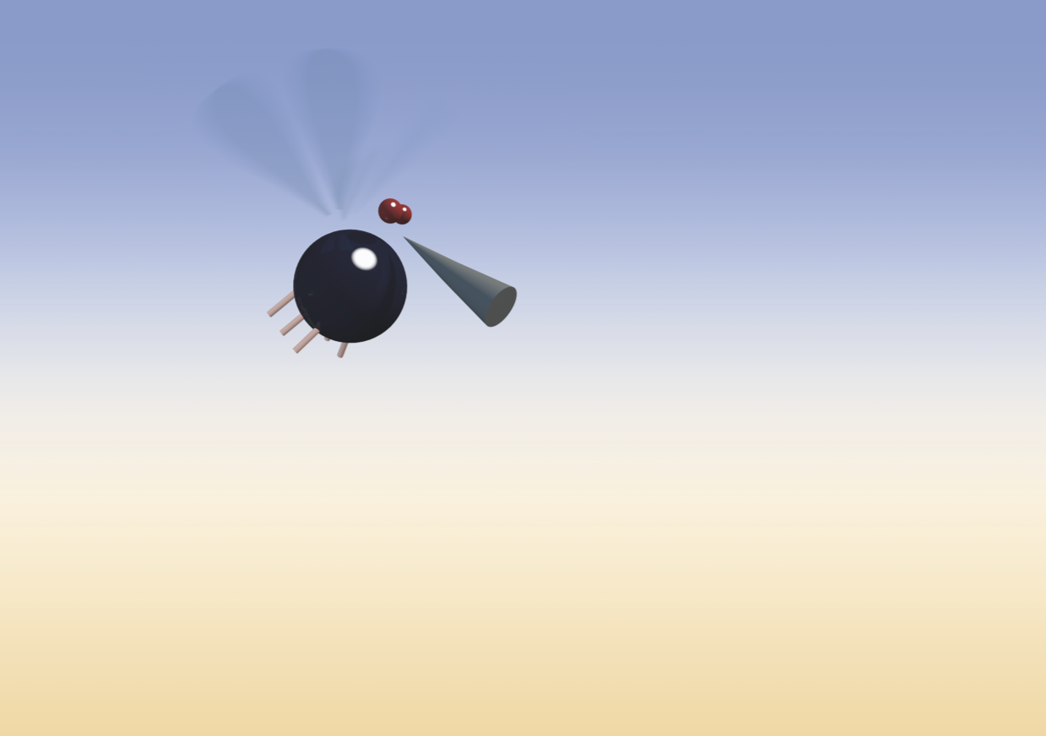 | Animationsfilm „Kleine Riesen“  © Insect Respect  insect-respect.org/kleineriesen

Ein Animationsfilm, der wachrütteln will

„Es ist höchste Zeit, die verkannten Helden der Natur ins rechte Licht zu rücken – und kein Medium eignet sich besser als der Film“, ist Hans-Dietrich Reckhaus, Unternehmer und Gründer von Insect Respect, überzeugt. Rechtzeitig zum Start der Insektensaison präsentiert er deshalb den animierten Kurzfilm „Kleine Riesen“. Mit überraschenden Aha-Effekten und fantasievoller Bildsprache wollen die Macher das Publikum – vor allem auch Kinder und Jugendliche – für den Wert von Insekten sensibilisieren.

Ein Insektenjäger, der zum Retter wurde

Denn obwohl Insekten auf vielfältige Weise zu unserer Lebensqualität beitragen, betrachten wir sie – mit wenigen Ausnahmen wie etwa den fleissigen Bienen – als Gegner statt als Partner. „Jedes Jahr geben wir über 5 Milliarden Dollar aus, allein um Fliegen, Mücken und andere Insekten in unserem Zuhause zu bekämpfen.“, sagt Hans-Dietrich Reckhaus. Er muss es wissen: Als Unternehmer verdient er sein Geld mit der Herstellung von Insektenschutzmitteln. Von den Konzeptkünstlern Frank und Patrik Riklin angestiftet, hat er sein Geschäftsmodell radikal hinterfragt und das Gütezeichen Insect Respect (siehe unten) ins Leben gerufen.

„Schädlinge“, die vor allem Nützlinge sind

Die Zahlen zum Wert von Insekten sind beeindruckend, aber kaum bekannt: 75% aller Pflanzen sind für ihr Fortbestehen auf Insekten angewiesen. Ein Drittel unserer Nahrung und der Grossteil unserer Kleidung ist auf die Arbeit von Insekten zurückzuführen. Ohne Insekten würde sich die Erde ausserdem in einen gewaltigen Misthaufen verwandeln: Allein die jährliche Arbeit, die durch Dung fressende Käfern geleistet wird, wird von der Wissenschaft mit 20 Milliarden Dollar bewertet. Insgesamt ist der Nutzen von Insekten nicht hoch genug einzuschätzen: Gemäss Edward Wilson, dem berühmtesten Insektenforscher, könnten wir Menschen ohne Insekten keine 10 Jahre überleben.

Der Animationsfilm „Kleine Riesen“ wurde im Auftrag von Insect Respect durch den Trickfilmer Simon Oberli gestaltet, nach einem Drehbuch der Kreativagentur Alltag sowie wissenschaftlich beraten durch den Biologen Stefan Liersch. Inspiriert wurde die Filmidee durch die Aktion «Fliegen retten» von Frank und Patrik Riklin.

http://www.insect-respect.org/kleineriesen

Kurzportrait

Wer ist Insect Respect?

Insect Respect ist das weltweit erste Gütezeichen für ökoneutrale Insektenbekämpfung. Für alle Insekten, die durch ein Biozid bekämpft werden, schafft Insect Respect artgerechte Ausgleichsflächen. Zudem investiert Insect Respect in Forschungs- und Dialogprojekte zum Wert der Insekten. Die Idee zu Insect Respect wurde im Rahmen der Aktion «Fliegen retten» von den Konzeptkünstlern Frank und Patrik Riklin gemeinsam mit dem Unternehmer Dr. Hans-Dietrich Reckhaus kreiert. Sein Familienunternehmen zählt zu den führenden Herstellern von Insektenschutzmittel im europäischen Markt.

Insect Respect im Internet: www.insect-respect.org

Kontaktperson für Informationen und Interviews

Dr. Hans-Dietrich Reckhaus

Telefon +41 (0)71 330 05 35
E-Mail hd.reckhaus@reckhaus.com
Videodaten und Bildmaterial

Die Originaldateien bitte unter folgender Adresse herunterladen:

www.ftpland.ch

Username: little
Passwort: giants

Videodaten:

little_giants_movie_de.mp4 | Kleine Riesen:  Animationsfilm zum Wert der Insekten  (in Deutsch und Englisch verfügbar)

Bildmaterial:

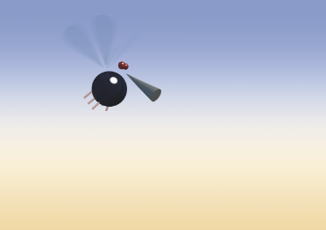  little_giants_fly.tif | Grosse Weltretterin:  Die Protagonistin des Animationsfilms
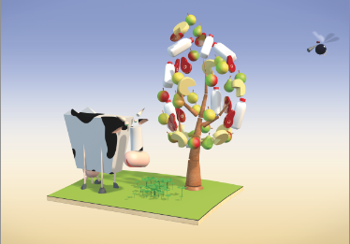  little_giants_nature.tif | Kleine Wesen, grosse Wirkung:  Wir alle leben von der Arbeit der Insekten

hans_dietrich_reckhaus_1.jpg | Insektenjäger mit Respekt:  Unternehmer Hans-Dietrich Reckhaus
hans_dietrich_reckhaus_2.jpg
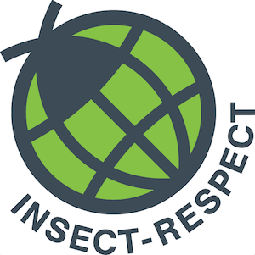  insect_respect_label.jpg | Insect Respect:  Gütezeichen für ökoneutralen Insektenschutz

